МІНІСТЕРСТВО ОСВІТИ ТА НАУКИ УКРАЇНИ ДЕРЖАВНИЙ ВИЩИЙ НАВЧАЛЬНИЙ ЗАКЛАД
«УЖГОРОДСЬКИЙ НАЦІОНАЛЬНИЙ УНІВЕРСИТЕТ» ІНЖЕНЕРНО-ТЕХНІЧНИЙ ФАКУЛЬТЕТ
КАФЕДРА КОМП’ЮТЕРНИХ СИСТЕМ ТА МЕРЕЖ

Звіт
до лабораторної роботи №1 з дисципліни «PSoC»

Студент 4-го курсу спеціальності F7 –
«Комп’ютерна інженерія»
Тайпса Дмитра Юрійовича

м. Ужгород – 2026 р

ЛАБОРАТОРНА РОБОТА №1
Мета: ознайомитися з функціональними можливостями інтегрованого середовища Logic та PSoC® Creator™ 4.4, навчитися створювати, відлагоджувати та виконувати проекти, використовуючи засоби інтегрованого середовища PSoC® Creator™.

Звіт складається з: титульного аркушу; представлення результатів
- тема, мета та варіант виконання роботи (згідно списку групи), результати виконання завдань; короткі висновки.
У звіті до лабораторної роботи необхідно представити:
  - Скриншот редактора схеми проєкту ХХХ.cydsn.
  - Код програми main.c проєкту ХХХ.cydsn.
  - Скриншот редактора ресурсів ХХХ.cydwr.

Виконання:
- Було створенно пустий проєкт в PSoC® Creator™ див. рис. 1
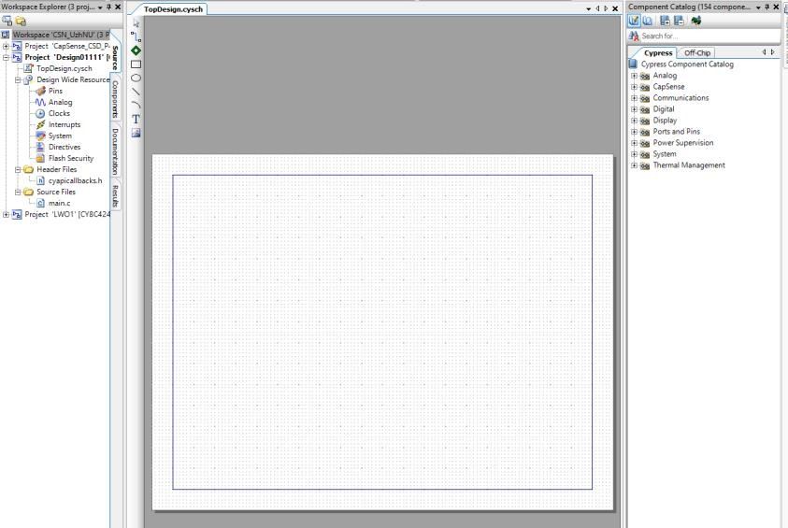
Рисунок 1 - Пустий проєкт
- Було створено та налаштовано 2 піни in/out див. рис.2

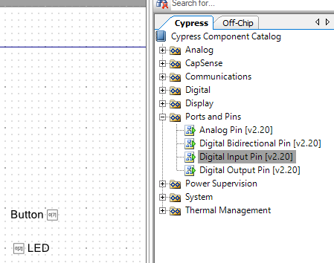
Рисунок 2 – Digital input pin та Digital output pin
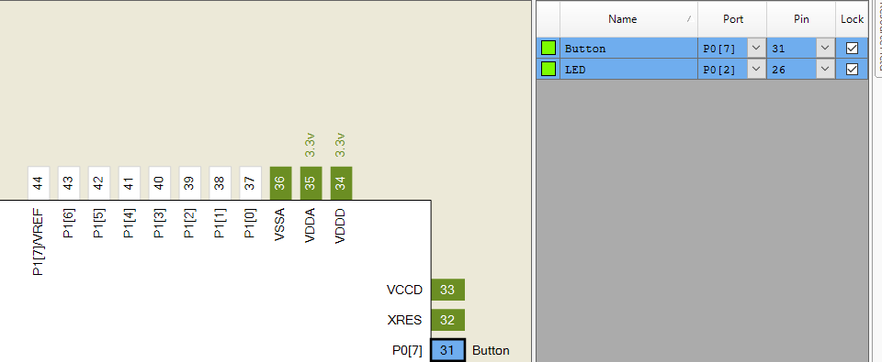
- Далі виконуємо конфігурацію для цих пінів див.рис.3 . Світлодіод RGB LED має три піни P1.6 (Red / Червоний), P0.2 (Green / Зелений) та P0.3 (Blue / Синій) і залежності від того який буде стояти порт на піні LED(Digital output pin) такий і буде колір див. рис.4 , рис.5 та рис.6
Рисунок 3 - Конфігурація пінів

9. Потім, було відкрито файл main.c та модифіковано для опрацювання кнопки вмикання/вимикання світлодіода, в залежності від стану кнопки див.рис.7
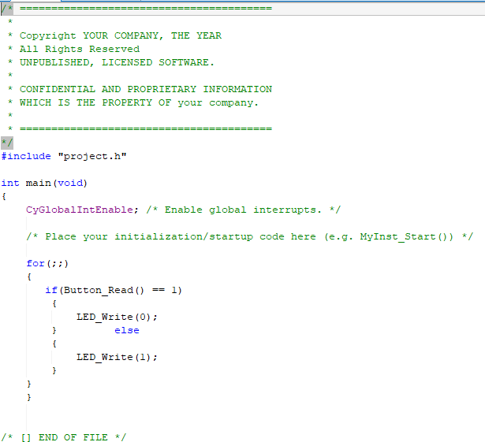

Рисунок 7 - Файл main.c після модифікації

Висновок. Ознайомився з функціональними можливостями інтегрованого середовища Logic та PSoC® Creator™ 4.4, навчився створювати, відлагоджувати та виконувати проекти, використовуючи засоби інтегрованого середовища PSoC® Creator™.

